3.9 Komposition und Kohärenz
Ich untersuche in diesem Abschnitt, wann ich einzelne funktionale Beziehungen des FRZK zu längeren mathematischen Verläufen zusammensetzen darf und unter welchen Voraussetzungen zwei unterschiedliche Verläufe als kohärent bezeichnet werden können. Eine übereinstimmende Darstellung genügt für diesen Anspruch nicht. Ich benötige dazu zunächst definierte Zustandsbereiche, kompatible Abbildungen und ausdrücklich festgelegte Vergleichskriterien. Die Begriffe Komposition, Gleichheit und Kohärenz werden deshalb nicht synonym verwendet.
Für die mathematische Einordnung stütze ich mich auf die mengen- und funktionstheoretische Behandlung von Abbildungen bei Enderton sowie auf die Begriffe Komposition und Identität in der Kategorientheorie bei Mac Lane. Beide Grundlagen liefern einen Vergleichsrahmen, aber keine externe Begründung der von mir zusätzlich definierten FRZK-Zustände. {[Enderton, Herbert B. (1977): Elements of Set Theory. Academic Press, Kapitel 3, S. 35–65]}[[142]] {[Mac Lane, Saunders (1998): Categories for the Working Mathematician. 2. Aufl., Springer, Kapitel I]}[[145]]

3.9.1 Komposition als definierte Verkettung
Ich beginne mit zwei Funktionen, deren Definitions- und Zielbereiche miteinander verträglich sind. Erst dann darf ich die Ausgabe der ersten Funktion als Eingabe der zweiten verwenden. Bei partiellen Funktionen genügt eine bloße Namensgleichheit der beteiligten Zustände ausdrücklich nicht: Ein Resultat muss tatsächlich zum Definitionsbereich des nächsten Schritts gehören.
$$f: A → B, g: B → C$$ (3.105)
Word-LaTeX: f:A\to B,\quad g:B\to C
$$(g ∘ f)(x) = g(f(x)) für x ∈ A$$ (3.106)
Word-LaTeX: (g\circ f)(x)=g(f(x)),\quad x\in A
Wenn ich statt totaler Funktionen partielle Vorschriften verwende, muss der zulässige Eingabebereich der Komposition aus beiden Bedingungen gemeinsam bestimmt werden. Dies ist für die FRZK-Arithmetik entscheidend: Ein formal notierbarer Übergang ist noch kein zugelassener Rechenschritt.
$$D(g ∘ f) = \{x ∈ D(f) | f(x) ∈ D(g)\}$$ (3.107)
Word-LaTeX: D(g\circ f)=\{x\in D(f)\mid f(x)\in D(g)\}

3.9.2 Verkettete Wege im typisierten Beziehungsnetz
Ich betrachte einen gerichteten Weg als geordnete Folge von Kanten, denen tatsächlich Funktionen oder partielle Funktionen zugewiesen wurden. Reine Erklärungskanten besitzen dagegen keine automatisch festgelegte Komposition. Diese Trennung verhindert, dass aus einer didaktisch anschaulichen Verbindung unbemerkt eine mathematische Abbildung wird.
$$Fₚ = fₙ ∘ ⋯ ∘ f₂ ∘ f₁$$ (3.108)
Word-LaTeX: F_p=f_n\circ\cdots\circ f_2\circ f_1
Die Eingabe eines zusammengesetzten Weges darf nur dort ausgewertet werden, wo sämtliche Zwischenergebnisse definiert bleiben. Diesen Bereich nenne ich den Wegdefinitionsbereich. Außerhalb davon vermerke ich keinen FRZK-Ergebniswert, sondern einen fehlenden oder unzulässigen Auswertungspfad.
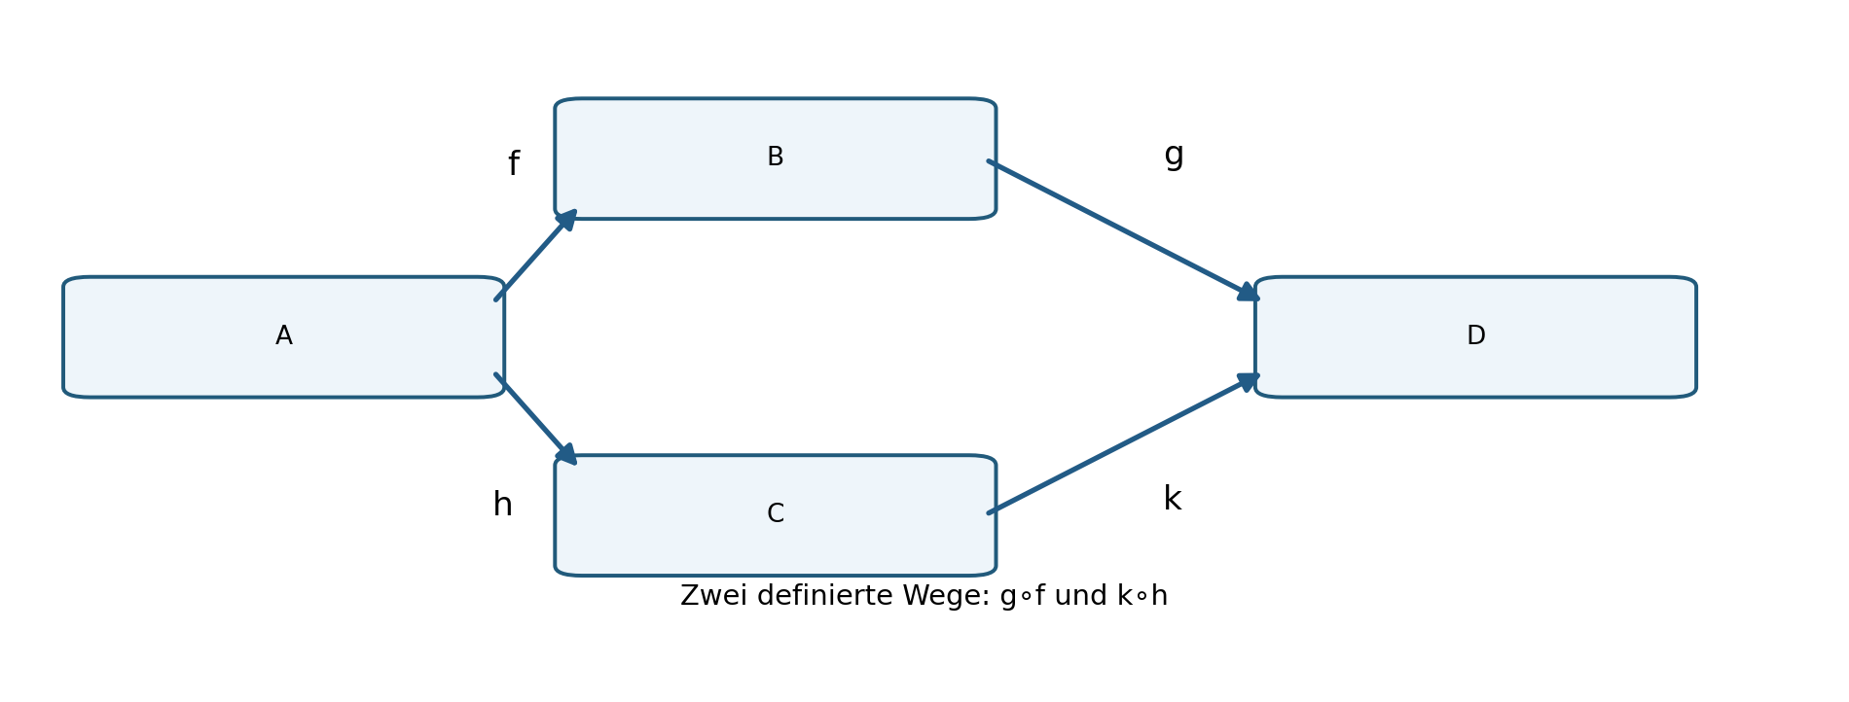
Abbildung 3.25: Zwei funktionale Wege zwischen gemeinsamem Ausgangs- und Zielknoten.
Die Pfeile stehen nur dann für komponierbare Operationen, wenn ihre mathematischen Typen und Definitionsbereiche zueinander passen. Die Abbildung behauptet keine Gleichheit der resultierenden Wege.

3.9.3 Strenge Kohärenz als Gleichheit von Wegergebnissen
Zwei Wege mit derselben Start- und Zieltypisierung können unterschiedliche Abbildungen erzeugen. Ich definiere deshalb strenge Kohärenz nicht über die bloße Existenz beider Wege, sondern über die Gleichheit ihrer Ergebnisse auf einem ausdrücklich bestimmten gemeinsamen Eingabebereich. Der Prüfbereich darf auch eine echte Teilmenge der jeweiligen Definitionsbereiche sein.
$$Dₚq = D(Fₚ) ∩ D(F_q)$$ (3.109)
Word-LaTeX: D_{pq}=D(F_p)\cap D(F_q)
$$Kₛ(p,q;D) ⇔ ∀x∈D: Fₚ(x)=F_q(x)$$ (3.110)
Word-LaTeX: K_s(p,q;D)\Longleftrightarrow\forall x\in D:\ F_p(x)=F_q(x)
Ich verwende das Symbol Kₛ nur für diesen von mir festgelegten Prüfbegriff. Er ersetzt keinen allgemeingültigen physikalischen Kohärenzbegriff. Der gemeinsame Bereich D muss in Dₚq enthalten sein; anderenfalls wäre die universelle Gleichheitsaussage nicht wohldefiniert. Für einen leeren Prüfbereich wäre die Bedingung formal trivial erfüllt, hätte aber keinen positiven Nachweiswert für eine konkrete Modellierung. Deshalb fordere ich für einen substanziellen Test mindestens einen tatsächlich zugelassenen Eingabefall.
$$∅ ≠ D ⊆ Dₚq$$ (3.111)
Word-LaTeX: \varnothing\ne D\subseteq D_{pq}

3.9.4 Projektionskohärenz und die Grenzen der Vergleichbarkeit
Bei FRZK-Zuständen kann eine Projektion auf klassische Werte unterscheidende Zustandsinformationen entfernen. Ich definiere daher einen zweiten, ausdrücklich schwächeren Kohärenzbegriff: die Gleichheit erst nach Anwendung einer für beide Ergebnisse definierten Projektion. Diese Vergleichsart macht beispielsweise sichtbar, dass zwei entgegengesetzt gerichtete Nullzustände denselben klassischen Zahlenwert null besitzen können, ohne als FRZK-Zustände identisch zu sein.
$$Kπ(p,q;D) ⇔ ∀x∈D: π(Fₚ(x))=π(F_q(x))$$ (3.112)
Word-LaTeX: K_{\pi}(p,q;D)\Longleftrightarrow\forall x\in D:\pi(F_p(x))=\pi(F_q(x))
$$Kₛ(p,q;D) ⇒ Kπ(p,q;D)$$ (3.113)
Word-LaTeX: K_s(p,q;D)\Longrightarrow K_{\pi}(p,q;D)
Die Umkehrung gilt im Allgemeinen nicht, sofern die Projektion nicht injektiv ist. Für das FRZK folgt daraus ein wichtiger methodischer Vorbehalt: Gleiche klassische Ausgaben dürfen nicht ohne zusätzliche Prüfung als Nachweis gleicher Richtungs-, Herkunfts- oder Verlaufsinformation interpretiert werden.
$$π(0₊^FRZK)=π(0₋^FRZK)=0, 0₊^FRZK≠0₋^FRZK$$ (3.114)
Word-LaTeX: \pi(0_{+}^{\mathrm{FRZK}})=\pi(0_{-}^{\mathrm{FRZK}})=0,\quad 0_{+}^{\mathrm{FRZK}}\ne 0_{-}^{\mathrm{FRZK}}
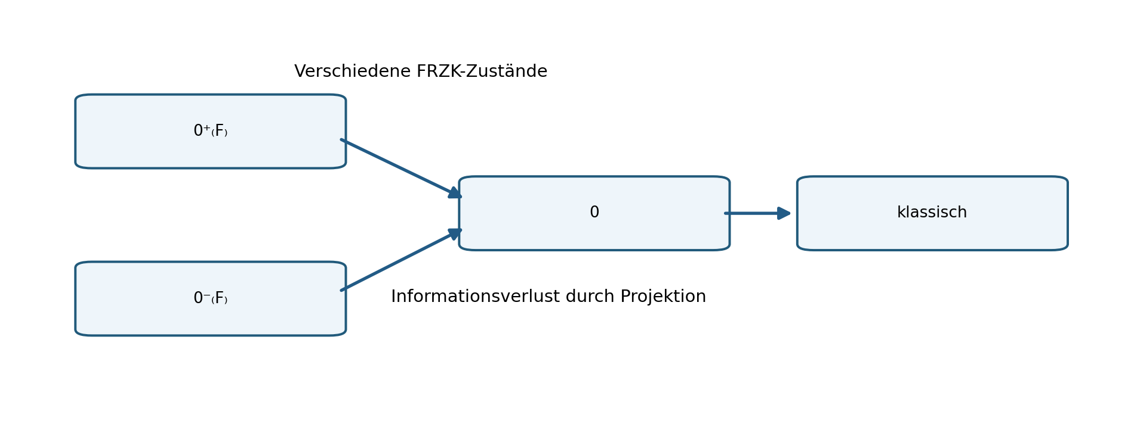
Abbildung 3.27: Verschiedene gerichtete Nullzustände und ihre gemeinsame klassische Projektion.
Die Grafik erläutert Nichtinjektivität als möglichen Informationsverlust. Sie ist eine Darstellung der FRZK-Definition, kein Nachweis einer zusätzlichen klassischen Zahl.

3.9.5 Identitäten, Assoziativität und Typsicherheit
Für die Komposition klassischer Funktionen gilt auf dem gemeinsamen wohldefinierten Bereich die Assoziativität. Für mein Beziehungsnetz übernehme ich diese Eigenschaft nicht ungeprüft auf beliebige Erklärungskanten oder kontextgebundene FRZK-Operatoren. Ich verlange stattdessen für jede tatsächliche Funktionskomposition eine explizite Prüfung der Ein- und Ausgabebereiche.
$$h ∘ (g ∘ f) = (h ∘ g) ∘ f$$ (3.115)
Word-LaTeX: h\circ(g\circ f)=(h\circ g)\circ f
Eine Identitätsabbildung lässt den Zustand eines festgelegten Typs unverändert. Insbesondere kann eine Identität auf dem FRZK-Zustandsbereich nicht ohne weiteres durch die Projektion auf klassische Werte ersetzt werden: Letztere kann Informationen zusammenführen und ist dann keine Identität.
$$idₓ(x)=x für x∈X$$ (3.116)
Word-LaTeX: \operatorname{id}_X(x)=x,\quad x\in X

3.9.6 Durchgerechnetes Beispiel und Gegenbeispiel
Ich prüfe die Konstruktion an zwei Wegen mit gemeinsamem Ausgangsbereich ℝ und gemeinsamem Zielbereich ℝ. Der erste Weg verdoppelt den Eingang und lässt ihn danach unverändert; der zweite Weg halbiert zunächst und vervierfacht anschließend. Beide Wege liefern denselben Endwert 2x. Hier ist strenge Kohärenz auf ganz ℝ nachgewiesen, nicht nur behauptet.
$$g(f(x))=2x=k(h(x)) (f(x)=2x, g(y)=y, h(x)=x/2, k(z)=4z)$$ (3.117)
Word-LaTeX: g(f(x))=2x=k(h(x)),\quad f(x)=2x,\ g(y)=y,\ h(x)=\frac x2,\ k(z)=4z
Ein Gegenbeispiel entsteht, wenn ich im zweiten Weg statt k(z)=4z die Vorschrift k(z)=8z wähle. Dann erhalte ich 4x statt 2x. Für x=0 stimmen die Ausgaben zwar zufällig überein, auf ganz ℝ besteht jedoch keine strenge Kohärenz. Damit wird der Unterschied zwischen punktueller Übereinstimmung und einer nachgewiesenen Eigenschaft auf einem Definitionsbereich erkennbar.
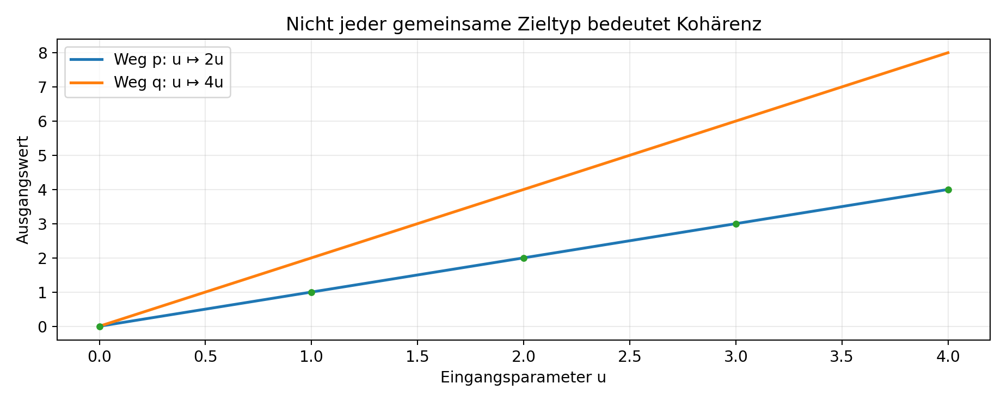
Abbildung 3.26: Unterschiedliche Endfunktionen trotz gemeinsamer Typisierung.
Die beiden eingezeichneten Ergebnisse 2u und 4u sind auf dem Gesamtbereich nicht gleich. Die einzelne Übereinstimmung beim Ausgangswert null begründet keine Kohärenz auf dem gesamten Definitionsbereich.

3.9.7 Partielle Operationen, Herkunftsinformation und Fehlersignale
Ich darf für eine FRZK-Rechenregel nicht allein deshalb eine Komposition bilden, weil die formal geschriebenen Symbole zusammenpassen. Der Zustand muss die jeweils erforderliche Herkunftsinformation enthalten; zugleich ist zu prüfen, ob die nächste Operation für diesen Zustand definiert wurde. Fehlt etwa bei einem formalen Grenzausdruck 0/0 der konkrete Funktionsverlauf, ist ein eindeutiges Ergebnis weder klassisch noch innerhalb des bisher festgelegten FRZK-Geltungsbereichs ableitbar.
Ich unterscheide deshalb drei Ausgänge einer Wegprüfung: definiertes und typgerechtes Ergebnis, eindeutig festgestellter Typ- oder Definitionsfehler sowie noch nicht entscheidbare Auswertung mangels Kontextdaten. Diese Unterscheidung dient der mathematischen Klarheit und zugleich dem didaktischen Ziel, Voraussetzungen und Grenzen eines Rechenwegs offen zu legen. Die Theorie partieller Algebren liefert hierfür einen klassischen Vergleich; Burmeisters Originalaufsatz wird für die claimgenaue Fundstelle weiterhin als prüfpflichtig behandelt. {[Burmeister, Peter (1982): Partial algebras—survey of a unifying approach towards a two-valued model theory for partial algebras. Algebra Universalis 15, S. 306–358]}[[151]]

3.9.8 Grenzen der Kohärenzaussage und Übergang
Ich verstehe Kohärenz in diesem Abschnitt als eine kontrollierbare Eigenschaft definierter Abbildungswege. Sie behauptet weder die empirische Richtigkeit eines Modells noch die mathematische Widerspruchsfreiheit sämtlicher denkbarer FRZK-Operationen. Eine Kohärenzprüfung benötigt vielmehr korrekt definierte Typen, eine zulässige Verkettung, einen gemeinsamen Vergleichsbereich und ein offengelegtes Gleichheitskriterium. Wo die Projektion Informationen verliert, vermerke ich ausdrücklich, ob ich die ursprünglichen FRZK-Zustände oder lediglich ihre klassischen Bilder vergleiche.
Damit habe ich ein Fundament geschaffen, auf dem ich rekursive Abbildungsfolgen und mögliche Fixpunkte in Abschnitt 3.10 untersuchen kann. Dort wird besonders zu klären sein, ob eine Rekursion nur für klassische Werte definiert ist oder ob sie zusätzliche Zustandsinformationen des FRZK erfordert. Die hier formulierten Definitionen und Beispiele sind überprüfbare mathematische Modellfestlegungen, aber noch keine eigenständige empirische Wirksamkeitsstudie.

Literatur für Abschnitt 3.9
[142] Enderton, Herbert B. (1977): Elements of Set Theory. Academic Press, Kapitel 3: Relations and Functions, S. 35–65.
[145] Mac Lane, Saunders (1998): Categories for the Working Mathematician. 2. Auflage, Graduate Texts in Mathematics 5, Springer, Kapitel I.
[151] Burmeister, Peter (1982): Partial algebras—survey of a unifying approach towards a two-valued model theory for partial algebras. Algebra Universalis 15, S. 306–358. DOI: 10.1007/BF02483730.
Hinweis zum Prüfumfang: Der Inhalt des Abschnitts besteht aus ausdrücklich eingeführten FRZK-Modellfestlegungen, mathematischen Ableitungen und Vergleichen mit etablierter Literatur. Die exakte Originalstellenprüfung einzelner Zitate und die unabhängige wissenschaftliche Freigabe sind gesondert zu dokumentieren.

